Оглавление
Лекция 1: Основы SQL и простые запросы: Оператор SELECT, вывод уникальных значений LIKE, сортировка ORDER BY и агрегатные функции 2
Лекция 2: Реляционная алгебра: переименование (AS), соединение таблиц (из всех SELECT * , через id, LEFT/RIGHT JOIN), 5
Лекция 3: Агрегация и группировка: группировки GROUP BY, фильтрация после группировки – HAVING. 6
Лекция 4: Проектирование БД: Нормальные формы 7
Лекция 5: Подзапросы: Подзапрос в WHERE с IN, подзапрос с EXISTS, подзапрос с NOT EXISTS, подзапрос в SELECT (для вычислений) 8
Лекция 6: Оптимизация запросов – алгоритмы соединений 11
Лекция 7: Обзор СУБД: ACID-свойства транзакций, типы СУБД и пример транзакции 12

Лекция 1: Основы SQL и простые запросы: Оператор SELECT, вывод уникальных значений LIKE, сортировка ORDER BY и агрегатные функции
Введение в SQL
SQL (Structured Query Language) — это предметно-ориентированный язык для работы с реляционными базами данных. В отличие от языков общего назначения (C, Java), SQL используется для поиска и манипуляции данными.
Пример: Запрос столицы России:
SELECT CAPITAL
FROM COUNTRY_HANDBOOK
WHERE COUNTRY='Russia';

Вывод результата:
Moscow
Saint Petersburg
Petrograd

Основные понятия
- Кортеж (tuple) — последовательность элементов (x₁, x₂, ..., xₙ).
- Запись (record) — кортеж с именованными атрибутами.
- Таблица — неупорядоченное мультимножество записей одного типа.
- Столбец (атрибут) — набор элементов в определённой позиции всех строк.

Оператор SELECT
SELECT ... -- проекция
FROM ... -- таблицы
WHERE ... -- условия фильтрации

Пример проекции, который выведет столбцы ware и class из таблицы category:
SELECT WARE, CLASS
FROM CATEGORY;

Уникальность и DISTINCT
SELECT DISTINCT WARE
FROM CATEGORY
WHERE WARE LIKE 'C%';
*Выводит уникальные значения WARE, начинающиеся на 'C'.

Сортировка (ORDER BY)
SELECT WARE
FROM CATEGORY
ORDER BY WARE DESC;
Сортирует WARE в обратном алфавитном порядке.

Агрегатные функции:
- COUNT() - Подсчитывает количество строк.
  - SELECT COUNT(*) FROM products; -- Общее количество товаров.

- MIN() - Находит минимальное значение в столбце.
  - SELECT MIN(price) FROM products; -- Самая низкая цена.

- MAX() - Находит максимальное значение в столбце.
  - SELECT MAX(price) FROM products; -- Самая высокая цена.

- SUM() - Суммирует значения в столбце.
  - SELECT SUM(quantity) FROM orders; -- Общее количество заказанных товаров.
- AVG() - Вычисляет среднее значение.
  - SELECT AVG(price) FROM products; -- Средняя цена товара.

- GROUP_CONCAT() - Объединяет значения из нескольких строк в одну строку (через запятую по умолчанию).
  - SELECT GROUP_CONCAT(product_name) FROM products; -- "Молоко, Хлеб, Яйца"
  - Можно указать разделитель: SELECT GROUP_CONCAT(product_name SEPARATOR ' | ') FROM products; -- "Молоко | Хлеб | Яйца"

ВАЖНО:
Все эти функции работают с GROUP BY для групповой обработки данных.
Без GROUP BY они применяются ко всей таблице и возвращают одну строку.

Пример с GROUP BY:
SELECT category, AVG(price)
FROM products
GROUP BY category; -- Средняя цена в каждой категории.

Лекция 2: Реляционная алгебра: переименование (AS), соединение таблиц (из всех SELECT * , через id, LEFT/RIGHT JOIN),

Основные операции
- Проекция — выбор подмножества атрибутов.
- Выборка — фильтрация кортежей по условию.
- Переименование (AS):
  - SELECT WARE AS WARE_NAME, CLASS
FROM CATEGORY;
- Соединения:
  - Перекрёстное соединение (CROSS JOIN):
  - SELECT *
FROM MATERIAL, PRODUCT;

  - Естественное соединение (NATURAL JOIN):
  - SELECT * FROM MATERIAL JOIN PRODUCT ON MATERIAL.RECIPE_ID = PRODUCT.RECIPE_ID;

  - Внешнее соединение (LEFT/RIGHT JOIN):
  - SELECT m.WARE, p.WARE
FROM PRODUCT p
LEFT JOIN MATERIAL m ON m.RECIPE_ID = p.RECIPE_ID;

  - Пример θ-соединения:
  - SELECT p.NAME AS PERSON, g.GOOD_NAME AS GOOD
FROM PERSON p, GOOD g
WHERE p.CASH >= g.PRICE;

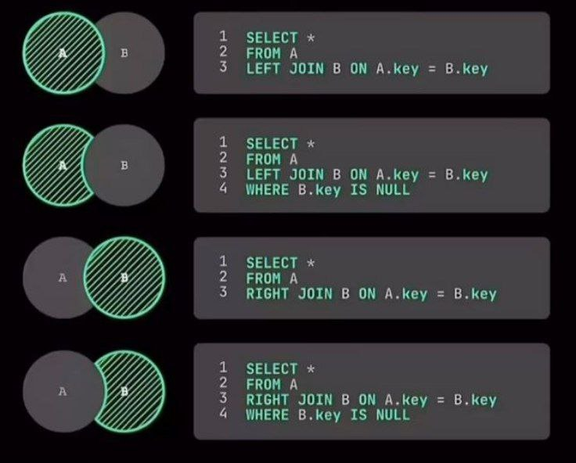

Лекция 3: Агрегация и группировка: группировки GROUP BY, фильтрация после группировки – HAVING.

- GROUP BY - Группирует данные по указанным столбцам.
  - SELECT p.WARE AS PRODUCT, COUNT(m.WARE) AS MATERIALS_NUM
FROM MATERIAL m
JOIN PRODUCT p ON p.RECIPE_ID = m.RECIPE_ID
GROUP BY p.WARE;

  - Подсчитывает количество материалов для каждого продукта.

- НAVING - Фильтрация после группировки:
  - SELECT p.WARE AS PRODUCT
FROM PRODUCT p
JOIN MATERIAL m ON p.RECIPE_ID = m.RECIPE_ID
GROUP BY p.WARE
HAVING COUNT(DISTINCT m.WARE) > 1;

  - Выбирает продукты, для которых требуется более одного материала.

Лекция 4: Проектирование БД: Нормальные формы
Нормальные формы
- 1NF: Все значения атомарны, есть первичный ключ.
- 2NF: Нет зависимостей от части составного ключа.
- 3NF: Нет транзитивных зависимостей.
- BCNF: Усиленная 3NF.
- 4NF: Нет многозначных зависимостей.

Пример перехода к 3NF:
Исходная таблица: MANUFACTURER(RECIPE_ID, COMPANY, ADDRESS)
После нормализации:
MANUFACTURER(RECIPE_ID, COMPANY)
COMPANY(COMPANY, ADDRESS)

Лекция 5: Подзапросы: Подзапрос в WHERE с IN, подзапрос с EXISTS, подзапрос с NOT EXISTS, подзапрос в SELECT (для вычислений)
Виды подзапросов:
- Подзапрос в WHERE с IN:
  - Задача: Найти компании, у которых есть рецепты для продуктов категории "Food".
  - SELECT DISTINCT COMPANY
FROM MANUFACTURER
WHERE RECIPE_ID IN (
SELECT RECIPE_ID
FROM PRODUCT
WHERE WARE IN (
SELECT WARE
FROM CATEGORY
WHERE CLASS = 'Food'));

- Как работает:
- Вложенный запрос находит все товары (WARE) категории "Food".
- Следующий подзапрос ищет RECIPE_ID этих товаров.
- Основной запрос выбирает компании, у которых есть такие рецепты.

- Подзапрос с EXISTS
  - Задача: Найти продукты, для которых требуется вода ('Water') в рецепте.
  - SELECT DISTINCT p.WARE
FROM PRODUCT p
WHERE EXISTS (
SELECT 1
FROM MATERIAL mt1
WHERE mt1.RECIPE_ID = p.RECIPE_ID
AND mt1.WARE = 'Water');

- Как работает:
- EXISTS проверяет, есть ли хотя бы одна строка в MATERIAL, где RECIPE_ID совпадает с продуктом и WARE = 'Water'.
- Возвращает только те продукты, для которых условие выполняется.

- Аналог без подзапроса (через JOIN):
  - SELECT DISTINCT p.WARE
FROM PRODUCT p
JOIN MATERIAL m ON p.RECIPE_ID = m.RECIPE_ID
WHERE m.WARE = 'Water';

- Подзапрос с NOT EXISTS
  - Задача: Найти компании, у которых нет ни одного рецепта с материалами.
  - SELECT DISTINCT m.COMPANY
FROM MANUFACTURER m
WHERE NOT EXISTS (
SELECT 1
FROM MATERIAL mt
WHERE mt.RECIPE_ID = m.RECIPE_ID);

- Как работает:
- Возвращает компании, для которых не существует записей в MATERIAL с их RECIPE_ID.

- Аналог через LEFT JOIN + IS NULL:
  - SELECT DISTINCT m.COMPANY
FROM MANUFACTURER m
LEFT JOIN MATERIAL mt ON mt.RECIPE_ID = m.RECIPE_ID
WHERE mt.RECIPE_ID IS NULL;
- Подзапрос в SELECT (для вычислений)
  - Задача: Для каждого продукта вывести его название и самый дорогой аналог в той же категории.
  - SELECT
p1.WARE,
(SELECT MAX(p2.PRICE)
FROM PRODUCT p2
JOIN CATEGORY c ON p2.WARE = c.WARE
WHERE c.CLASS = (SELECT CLASS FROM CATEGORY WHERE WARE =p1.WARE)
) AS MAX_PRICE_IN_CATEGORY
FROM PRODUCT p1;

Лекция 6: Оптимизация запросов – алгоритмы соединений
Алгоритмы соединений
- Nested Loop Join: O(M*N).
- Hash Join: O(Nlog(N) + Mlog(N)).
- Merge Join: O(Mlog(M) + Nlog(N)).

SELECT DISTINCT p.WARE, m.COMPANY
FROM MANUFACTURER m
JOIN PRODUCT p ON m.RECIPE_ID = p.RECIPE_ID
JOIN CATEGORY c ON c.WARE = p.WARE
WHERE c.CLASS = 'Raw food';

Лекция 7: Обзор СУБД: ACID-свойства транзакций, типы СУБД и пример транзакции
ACID-свойства транзакций
- Атомарность: Все операции выполняются или ни одна.
- Согласованность: Данные остаются в корректном состоянии.
- Изолированность: Параллельные транзакции не мешают друг другу.
- Долговечность: Результаты транзакций сохраняются после сбоев.

Типы СУБД
- Реляционные: PostgreSQL, MySQL.
- Ключ-значение: Redis, DynamoDB.
- Документоориентированные: MongoDB.
- Графовые: Neo4j.

Пример транзакции:
BEGIN;
UPDATE ACCOUNT SET balance = balance - 100 WHERE id = 1;
UPDATE ACCOUNT SET balance = balance + 100 WHERE id = 2;
COMMIT;

